Obsah

• Oslabení pohybové soustavy 2
Svalové dysbalance 2
Svalová dysbalance v rámci horního zkříženého syndromu 3
Svalová dysbalance v rámci dolního zkříženého syndromu 5

Seznam obrázků

Obr. 1 Svalová dysbalance v rámci horního zkříženého syndromu 2
Obr. 2 Svalová dysbalance v rámci dolního zkříženého syndromu 4

- Oslabení pohybové soustavy
Z pohledu zdravotní tělesné výchovy řadíme mezi oslabení pohybové soustavy
- Svalovou dysbalanci v rámci horního zkříženého syndromu
- Svalovou dysbalanci v rámci dolního zkříženého syndromu
- Oslabení horní končetiny (rameno, loket, zápěstí)
- Oslabení dolní končetiny (kyčel, koleno, hlezno)
- Osové vybočení páteře (skolióza)

Svalové dysbalance
Vznikají jako adaptační mechanizmy na exogenní vlivy v oblasti svalstva. Dochází ke zcela přesné a zákonitě diferencované reakci v tom smyslu, že některé svaly reagují na tyto vlivy útlumovými projevy, kdežto jiné svalovým zkrácením. Vlivem adaptace jsou některé svaly (svalové skupiny) pravidelně oslabené a ochablé, jsou méně aktivovány a podléhají involuci. Jedná se o svaly s převahou bílých svalových vláken, tj. inervovaných převážně velkými α-motoneurony – SVALY FÁZICKÉ
Naopak u některých svalů dochází k hyperaktivitě, tyto svaly nabývají převahy a ve funkci nahrazují svaly oslabené. Jsou hypertonické a jejich klidová délka se zkracuje. Mají převahu červených vláken, inervovaných malými α-motoneurony - SVALY POSTURÁLNÍ.
Následkem těchto adaptačních změn vznikají typické svalové dysbalance, které jsou do jisté míry konstantní a charakteristické. Mluvíme pak o syndromech (např. horní a dolní zkřížený syndrom), které mají i svůj klinický význam. Jsou také charakteristické pro určité skupiny lidí.
Svalové dysbalance zjišťujeme pomocí vyšetřovacích metod pohybové soustavy, které se užívají především ve fyzioterapii a zdravotní tělesné výchově.

* * * * * * * * * * * * * * * * * * * * * * * * * * * * * * * * * * * * * * *
Poznámka: V textu je neonově zelenou barvou označen odkaz (link) na www stránky s ukázkou svalů a cvičení. Kompletní průvodce je na
http://www.fsps.muni.cz/~sebera/e-zdravka/
* * * * * * * * * * * * * * * * * * * * * * * * * * * * * * * * * * * * * * *
Svalová dysbalance v rámci horního zkříženého syndromu
POSTURÁLNÍ svaly jsou: m. soleus, flexory kolenního kloubu, bederní část vzpřimovače trupu, m. quadratus lumborum, střední a horní musculus trapezius, m. levator scapulae, adduktory stehna, m, rectus femoris, m. tensor fasciae latae, m, iliopsoas, šikmé břišní svaly, mm. pectorales, m. subscapularis, mm. scaleni, m.sternocleidomastoideus a flexory horních končetin - SVALOVÉ TABULKY → „Anatomie-svaly“.
Svaly s tendencí k oslabení
FÁZICKÉ svaly jsou. gluteální svalstvo, dolní část trapézového svalu, m.serratus ant., m. supraspinatus, m. infraspinatus, m. deltoideus, m. tibialis ant., extenzory prstů nohy, mm.peronei, m. vastuts med. et lat., přímé břišní svaly, hluboké flexory hlavy a krku, hluboký stabilizační systém a extenzory na horních končetinách - SVALOVÉ TABULKY → „Anatomie-svaly“.
Svalová dysbalance v rámci horního zkříženého syndromu
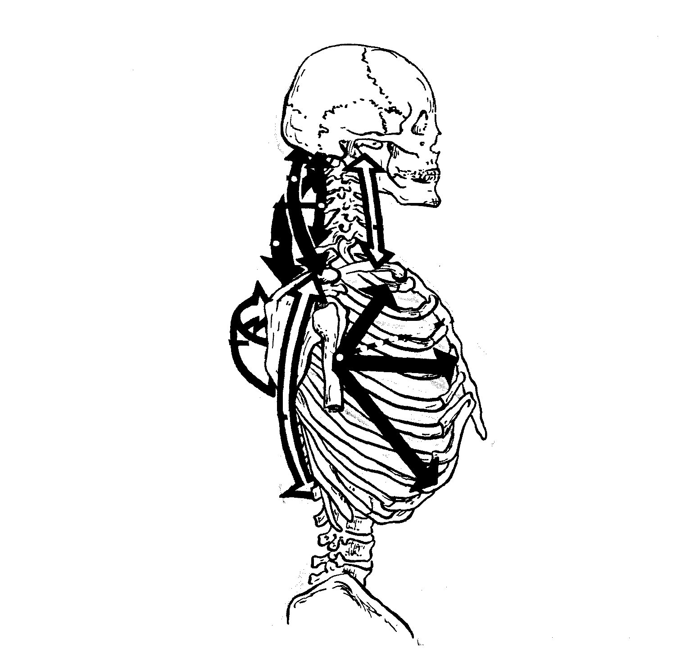
Obr. 1 Svalová dysbalance v rámci horního zkříženého syndromu
V tomto syndromu dochází ke zkrácení horních vláken m. trapezius a m. levator scapulae a k převaze m. sternocleidomastoideus. Jedním z nejčastěji zkrácených svalů je m. pectoralis major. Hluboké flexory hlavy a krku a dolní fixátory lopatek (pars ascendens et transversa m. trapezii, mm.rhomboidei a m. serratus ant.) jsou oslabeny. Rovněž i paravertebrální svaly v thorakálních segmentech bývají relativně slabší.
Uvedená svalová dysbalance je provázena výraznou změnou statiky a hybných stereotypů. Dochází k předsunu hlavy s přetížením cervikokraniálního a cervikothorakálního přechodu, krční hyperloroza je podporovaná zkráceným m. trapezius (horní vlákna). Vznikají tzv. gotická ramena s elevací celého pletence ramenního, kulatá záda a abdukce s rotací lopatky. Změněná poloha lopatky je zvláště významná při výkladu patogenezy některých bolestivých stavů ramenního kloubu, jako je tzv. cervikokraniální nebo cervikobrachiální syndrom. Abdukce a rotace lopatky vede ke strmějšímu průběhu osy ramenní jamky, což přetěžuje výše uvedené svalstvo a celý závěsný kloubní fixační aparát. Déle trvající přetížení způsobuje degenerativní projevy.
Výše uvedená dysbalance vede tedy nejen k statickému přetížení krčních a hrudních segmentů páteře, ale je také předpokladem změn hybných stereotypů v oblasti pletence ramenního. Ty se projevují prakticky při všech pohybech v ramenním kloubu.
Možnosti nápravy:
- Úprava pracovního místa dle ergonomických zásad
- Zařazení vhodných vyrovnávacích cvičení zaměřených především na:
- Uvolnění hrudní, krční páteře a pletence ramenního
- Protažení
  - prsního svalstva - Protahovací cvičení → Protahování prsních svalů
  - svalstva v oblasti šíje
    - horní část trapézu, Protahovací cvičení → Protahování trapézového svalu
    - zdvihač lopatky, Protahovací cvičení → Protahování zdvihače lopatky
    - vzpřimovače krční páteře, Protahovací cvičení → Protahování vzpřimovačů páteře
    - sternocleidomastoideus- Protahovací cvičení → Protahování kývače hlavy)
- Nácvik správného posturálního stereotypu a hybného stereotypu flexe hlavy
- Posílení
  - hlubokých flexorů hlavy a krku a dolních fixátorů lopatek - Posilovací cvičení → Posilování dolních fixátorů lopatek
Svalová dysbalance v rámci dolního zkříženého syndromu
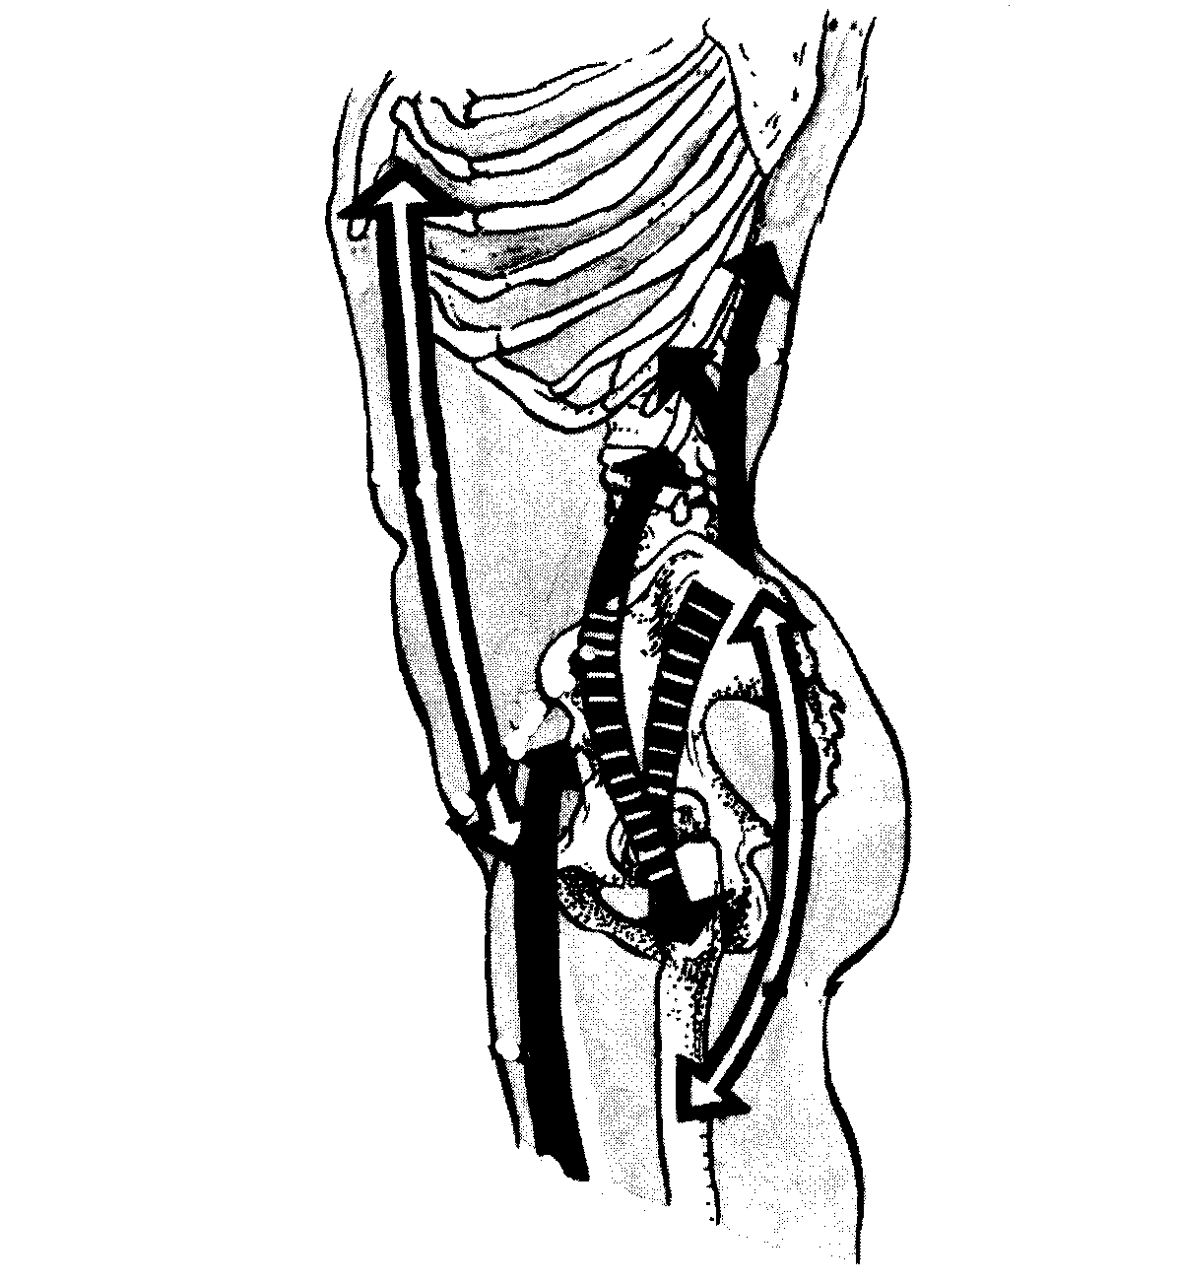
Obr. 2 Svalová dysbalance v rámci dolního zkříženého syndromu
V rámci tohoto syndromu jsou zkráceny flexory kyčelního kloubu (m. iliopsoas, m. rectus femoris, m. tensor fasciae latae), vzpřimovače trupu, a to v lumbosakrálních segmentech-ST, nikoliv hrudních. Dochází k útlumu a oslabení v gluteálních svalech, a to jak v m. gluteus maximus, tak medius a minimus. Insuficience gluteálního svalstva je důležitá a má zásadní význam pro držení těla. Oslabeny jsou břišní svaly a tzv. hluboký stabilizační systém (mm. multifidy a hluboké rotátory páteře). Oslabení břišního svalstva se považuje za jednu z nejčastějších příčin bederní hyperlordosy. Ke vzniku hyperlordosy je však třeba dysbalance všech čtyř jmenovaných skupin. Zmíněná dysbalnce vede k změně statických a dynamických poměrů. Vznikne anterverse pánve, dochází k flekčnímu postavení v kyčelních kloubech a ke zvýšené lordóze v lumbosakrálním přechodu. To je provázené změnou rozložení tlaků na kyčelní klouby a na lumbosakrální segmenty. Vedle změny těchto statických poměrů jsou důležitější změny dynamické. Dochází k chybnému přebudování stereotypu kroku
Možnosti nápravy
Úprava pracovního místa dle ergonomických zásad
Zařazení vhodných vyrovnávacích cvičení zaměřených především na:
- Uvolnění
  - oblasti pánve Uvolňovací cvičení → Uvolnění pánevní oblasti,
  - kyčelního kloubu Uvolňovací cvičení → Uvolnění kyčelního kloubu,
  - bederní páteře
- Protažení
  - flexorů kyčelního kloubu Protahovací cvičení → Protahování flexorů kyčelního kloubu,
  - vzpřimovačů bederní páteře Protahovací cvičení → Protahování vzpřimovačů páteře,
  - čtyřhranného svalu bederního Protahovací cvičení → Protahování čtyřhranného svalu bederního
- Nácvik správného posturálního stereotypu-podsazování pánve a hybného stereotypu extenze dolní končetiny a kroku.
- Posílení
  - hlubokého stabilizačního systému Posilovací cvičení → Celková zpevňovací cvičení,
  - svalů břicha Posilovací cvičení → Posilování přímých břišních svalů - dolní část, Posilovací cvičení → Posilování přímých břišních svalů výdrží,
  - pánevního dna Posilovací cvičení → Posilování svalů pánevního dna,
  - gluteálních svalů Posilovací cvičení → Posilování hýžďových svalů - velký sval hýžďový, Posilovací cvičení → Posilování hýžďových svalů - střední a malý sval hýžďový

